不合格销毁登记存单
2022年6月20日惠州市博罗县横河新中心市场7档（林红）蔬菜档销售的小白菜样品检测出啶虫脒项目不合格。《食用农产品快检结果告知书》（编号：HHSC2022062002）及不合格食用农送达《广东省食用农产品批发（零售）市场产品记录登记表》，并告知当事人快速检测的小白菜样品检测出啶虫脒不合格，判读结果为“不合格”。
当事人陈述对快检结果无异议，采取销毁措施，确认上述春菜3kg，销毁3kg。
1.告知当事人不合原因
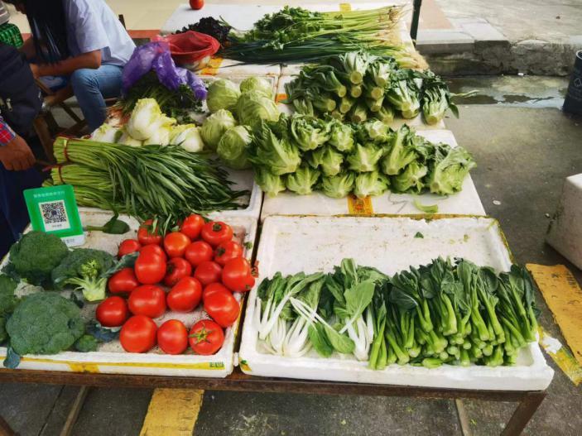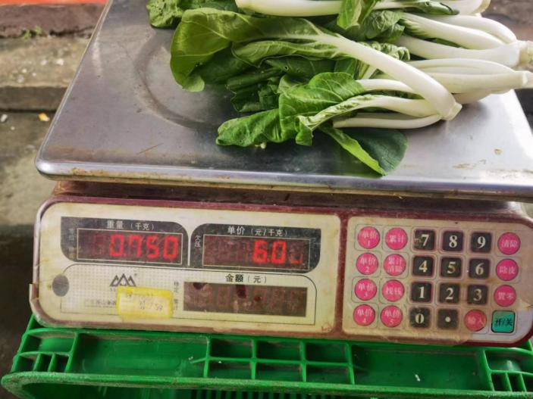
2.销毁前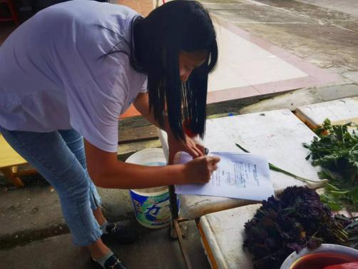
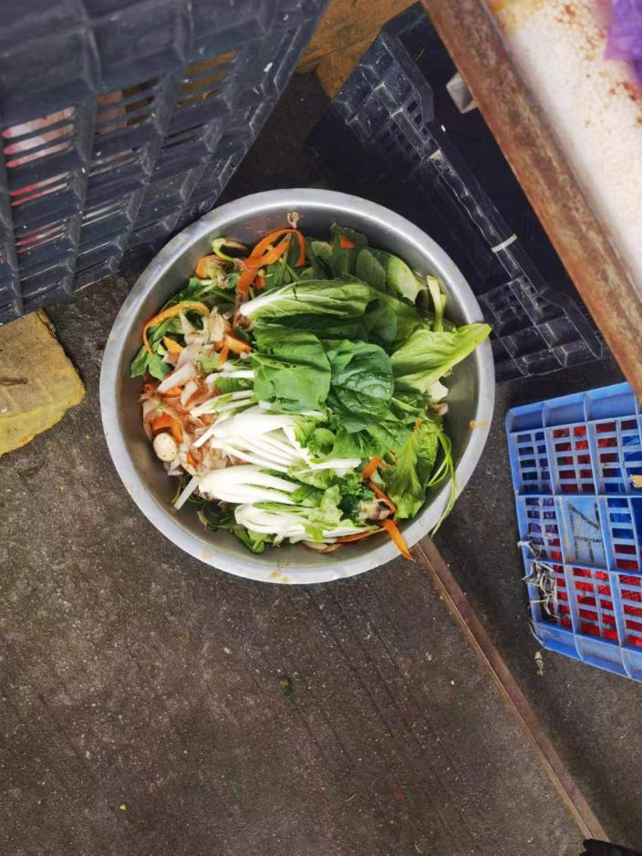
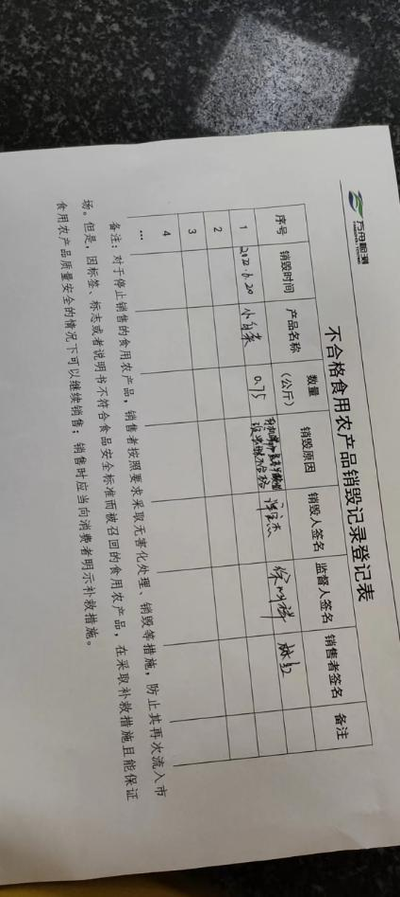
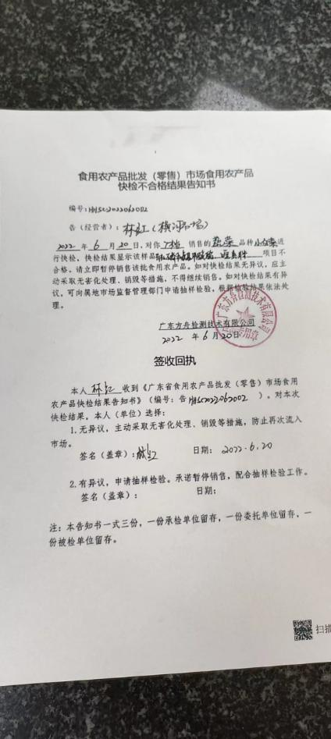

7、不合格销毁登记表

8、不合格告知书

